SMART MIRROR

Логото -„Паметни Огледала за Интерактивно Огласување“ ја симболизира спојката меѓу современата технологија и секојдневното искуство. Огледалото претставува рефлексија и интеракција, додека паметните елементи ја истакнуваат иновацијата и дигиталната поврзаност.
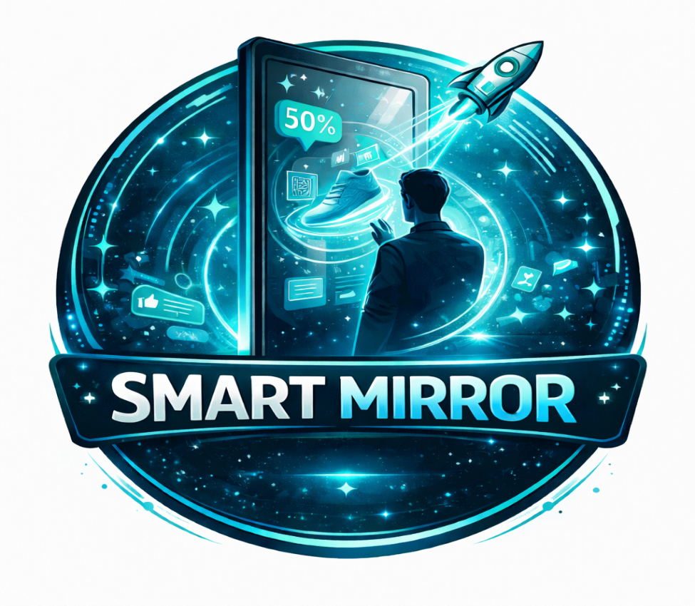

👉 НАШАТА УСЛУГА:
Ние поставувате портативни паметни огледала (или таблети во рамка кои изгледаат како огледала) во:
- трговски центри
- фитнес сали
- училишта/факултети
- кафулиња
- јавни WC
- фризерници
Кога човек се гледа во огледалото, на стаклото се појавува:
- интерактивна реклама
- мотивациска порака
- промоција
- AR елементи (филтри, ефекти)
- попусти и QR кодови
Огледалото реагира на движење, лице или звук (со едноставни сензори).

КАКО ФУНКЦИОНИРА?
Паметното огледало
Тоа е рамка со:
- екран (tablet/monitor)
- полупроѕирно стакло
- сензор за движење
- ваш софтвер или презентација што реагира интерактивно
Клиентите плаќаат:
- по број гледања/активирања
- месечен пакет за реклама
- брендирано огледало за нивната фирма
Вие нудите услуга, не само уред:
- поставување
- одржување
- изработка на рекламен материјал
- анализа на интеракции

📲 ИКТ ДЕЛ
✔ Сензор за движење или лице
(реагира кога човек застанува пред огледалото)

✔ Промена на содржина според време/локација
утро = кафе реклама
вечер = фитнес реклама
WC = брендови за нега

✔ AR филтри
Насмевка → се појавува рекламен ефект
крена рака → се отвора попуст
✔ QR код за директна куповка
корисникот само го скенира и добива попуст, апликација или веб-страница.

📣 МАРКЕТИНГ МИКС (8P)

⭐ PRODUCT – Производ/Услуга
Smart Mirror Ads (SMA) претставува иновативна услуга за дигитално и интерактивно огласување преку паметни огледала. Огледалата се опремени со екрани, сензори и софтвер што овозможуваат:
- Прикажување персонализирани реклами во реално време
- Интеракција со корисници (допир, гестови, QR-кодови)
- Анализа на податоци (возраст, пол, време на задржување – без нарушување на приватноста)
- Интеграција со мобилни апликации и социјални мрежи
Услугата е наменета за брендови кои сакаат иновативен, модерен и мерлив начин на огласување.
⭐ ТIME AND PLACE - Време и место
Smart Mirror Ads се поставуваат на стратешки и фреквентни локации, каде корисниците природно се задржуваат пред огледала, како што се:
- Трговски центри
- Бутици и продавници за облека
- Фитнес центри и спортски сали
- Хотели, спа-центри и салони за убавина
- Аеродроми и јавни тоалети во луксузни објекти
Временска достапност:
Рекламите се прикажуваат во текот на целиот ден, со можност за прилагодување според:
- Период на најголема посетеност
- Одредени часови или денови
- Сезонски и кампањски активности
⭐ PROMOTION - Промоција
Промоцијата на Smart Mirror Ads се реализира преку:
- Дигитален маркетинг (веб-страница, социјални мрежи, LinkedIn)
- Директна продажба кон компании и брендови
- Презентации и демо-поставки за потенцијални клиенти
- Партнерства со трговски центри, фитнес ланци и модни брендови
- PR активности и учество на саеми за технологија и маркетинг
Фокусот е на истакнување на иновативноста, интерактивноста и мерливите резултати од рекламите.
⭐ PRICE - Цена
Цената на Smart Mirror Ads зависи од неколку фактори:
- Локацијата на огледалото
- Времетраењето на рекламната кампања
- Фреквенцијата на прикажување
- Нивото на интерактивност и персонализација
Ценовни модели:
- Месечна претплата
- Цена по кампања
- Цена по прикажување или интеракција
- Пакет-понуди за повеќе локации
Цената е позиционирана како премиум, оправдана со високата видливост, иновација и аналитички податоци што ги добива клиентот.

⭐ PEOPLE – Луѓе
Овој дел опфаќа сите кои имаат контакт со клиентите и влијаат врз квалитетот на услугата.
• Тим за техничка поддршка → задолжен за инсталација, сервисирање и одржување на огледалата.
• Креативен тим / Дизајнери → создаваат реклами, AR филтри и визуелни ефекти за клиентите.
• Продажен тим & клиентска поддршка → контактираат со бизниси, изготвуваат понуди, обезбедуваат комуникација 24/7.
• Бренд амбасадори на терен → лица кои го промовираат производот во јавноста, го демонстрираат и собираат кориснички фидбек.
• Едукација и тренинг → секој член на тимот ќе добива упатства за комуникација, техничко знаење и продажни вештини.
Цел: тимот да е љубезен, технички способен и фокусирани на корисничко искуство.

⭐ PROCESS – Процес
Опис на тоа како тече услугата од почеток до крај:
1️⃣ Контакт со клиент → маркетинг агенција или бизнис се јавува за услуга.
2️⃣ Анализа на потреби → број на огледала, локација, таргет демографија.
3️⃣ Договор + план на огласување → месечни пакети, број на реклами, содржина.
4️⃣ Инсталација на огледало → поставување, тестирање, калибрација на сензори.
5️⃣ Изработка на реклами → дизајн, анимација, AR ефекти.
6️⃣ Следење на резултати → број прегледи, интеракции, QR активации.
7️⃣ Месечен извештај до клиентите → статистика + препораки.
8️⃣ Континуирано подобрување → редовни ажурирања на софтверот и функциите.
Резултат: брз, структуриран и едноставен процес што го гради довербата на клиентите.

⭐ PHYSICAL EVIDENCE / УСЛУЖЕН АМБИЕНТ
Физички елементи што ја докажуваат вредноста на услугата:
• Модерен дизајн на огледалата: LED рамка, тенка конструкција, алуминиумска позадина.
• Интерактивен екран со висока резолуција: чист приказ, AR преклоп.
• AR екрани на јавни простори: луѓето можат да ги видат, да пробаат и да снимаат видеа.
• Брендирана апликација / панел за управување: логин систем за клиентите.
• Лого, визит-карти, пакети, QR материјали: визуелна идентификација.
• Видео демо материјали: потенцијални клиенти можат да видат како функционира.
Поента: корисникот и клиентот добиваат визуелни докази дека услугата е професионална и напредна.

⭐ PRODUCTIVITY & QUALITY – Продуктивност и Квалитет
Клучен дел за професионален маркетинг сервис:

Продуктивност:
• автоматизирани системи за промена на реклами
• брза инсталација – 20 минути по огледало
• клиент може да промени реклама во реално време
• минимални технички трошоци по огледало
• можност за работа со 200+ огледала паралелно

Квалитет:
• висок квалитет на сликата (FHD или 4K)
• точни статистички податоци (време гледање, интеракции, број лица)
• AR филтри со AI tracking
• редовно одржување & техничка проверка
• гаранција за брза реакција при проблем – 24/7
Главна цел: клиентот добива измерлив ROI, прецизни податоци и перфектна визуелна презентација.

🚀 SMART MIRROR
- МИСИЈА
Да ја трансформираме традиционалната реклама во паметно, интерактивно и персонализирано искуство кое се активира токму тогаш кога луѓето најмногу обрнуваат внимание – пред огледалото.
- ВИЗИЈА
Да станеме најиновативната платформа за дигитално огласување во јавни простори на Балканот.
- СЛОГАН
„Погледни се – и добиваш повеќе.“

- ОПИС НА УСЛУГАТА
Smart Mirror (SMA) е услуга што поставува паметни огледала со интерактивни реклами на локации со голема фреквенција на луѓе (молови, фитнес, училишта, кафе барови, јавни тоалети).
Кога човек застанува пред огледалото, системот го детектира движењето и прикажува персонализирана реклама, анимација или AR ефект.
Корисникот може да скенира QR код и да добие попуст, подарок или информации.

📲 ИКТ ДЕЛ – ТЕХНИЧКО РЕШЕНИЕ
Проектот Smart Mirror Ads е ИКТ решение кое користи паметни огледала за прикажување интерактивни реклами во јавни простори. Идејата е рекламата да се појави токму во моментот кога човек се гледа во огледало, што овозможува поголемо внимание и интеракција.

1. Хардвер (што физички има огледалото)

Секое паметно огледало е составено од:

- Полупроѕирно огледало – корисникот се гледа себеси, а истовремено ја гледа рекламата
- Екран (таблет или монитор) – на него се прикажуваат реклами, анимации и QR кодови
- Сензор за движење – го активира огледалото кога некој ќе застане пред него
- Мини компјутер – го контролира целиот систем
- Интернет конекција – за ажурирање на реклами и пренос на податоци

Овие компоненти овозможуваат огледалото да работи автоматски, без човечка интервенција.

2. Софтвер (како функционира системот)

Системот користи едноставна апликација која:

- прикажува реклами кога сензорот ќе детектира човек
- овозможува промена на рекламите според време и локација
- прикажува QR кодови за попусти или информации
- може да вклучи едноставни интерактивни ефекти

На пример:
- наутро се прикажува реклама за кафе
- навечер реклама за фитнес
- во јавни тоалети реклами за лична нега

3. Интеракција со корисниците

Кога корисникот ќе застане пред огледалото:
- Сензорот го активира екранот
- Се појавува реклама или порака
- Корисникот може да ја погледне рекламата

Со скенирање на QR код добива попуст или дополнителни информации
Ова создава директна и интересна комуникација меѓу рекламата и корисникот.

4. Собирање податоци (аналитика)

Системот автоматски собира основни податоци, како што се:

- колку пати е активирано огледалото
- колку луѓе ја виделе рекламата
- колку QR кодови се скенирани

Овие податоци им помагаат на клиентите да видат дали рекламата е успешна.

5. Админ панел (управување)

Преку едноставен админ панел, тимот може:

- да додава и менува реклами
- да ги распоредува рекламите по време
- да следи статистика
- да ги управува сите огледала од едно место

Ова го прави системот лесен за користење и одржување.

6. Зошто ИКТ е важен дел од проектот

ИКТ технологијата овозможува:

- рекламите да бидат интерактивни
- содржината лесно да се менува
- резултатите да се мерат
- услугата да биде модерна и иновативна

Токму ИКТ решението го прави Smart Mirror Ads поразличен од класичното рекламирање.

7. Дигитална рекламна содржина

Рекламите што се прикажуваат на паметното огледало се дигитални и можат лесно да се менуваат. Преку ИКТ:
- рекламите се ажурираат од далечина
- не е потребно физичко менување постери
- содржината може да биде анимирана
- можат да се прикажуваат повеќе реклами на исто огледало

Ова е голема предност во однос на класичното рекламирање.

8. Безбедност и приватност (едноставно)

ИКТ системот е дизајниран така што:

- не се чуваат лични податоци
- не се снимаат лица
- се собираат само бројчени информации

Ова е важно за довербата на корисниците и законска усогласеност.

9. Предности од ИКТ решението

Со користење на ИКТ, Smart Mirror Ads:

- е поефикасен од класични реклами
- овозможува мерење на резултати
- нуди иновативно искуство
- лесно се проширува со нови функции

10. ИКТ како основа за идно проширување

Во иднина, ИКТ системот може да се надгради со:

- подобри интерактивни ефекти
- мобилна апликација
- поголема аналитика
- повеќе паметни огледала

Ова покажува дека проектот има потенцијал за развој.

🚀 SWOT АНАЛИЗА – SMART MIRROR

- Strengths (Силни страни)

Иновативен концепт – паметни огледала како медиум за рекламирање претставуваат нов и неексплоатиран канал на локалниот пазар.

Високо ниво на внимание – корисниците природно гледаат во огледало, што обезбедува поголема забележливост на рекламите во споредба со традиционалните огласи.

Интерактивност и персонализација – AR ефекти, движење, QR кодови и прилагодување на содржината според време и локација.

Мерливи резултати – системот овозможува аналитика (број на гледања, активирања, QR скенирања), што е голема предност за клиентите.

Комбинација на ИКТ и маркетинг – проектот интегрира технологија, дизајн и маркетинг стратегии во една услуга.

Флексибилен бизнис модел – можност за месечни пакети, наплата по активирање и дополнителни услуги.

- Weaknesses (Слаби страни)

Почетни инвестиции – потребни се средства за хардвер, софтвер, изработка и одржување на уредите.

Техничка зависност – евентуални дефекти на сензори, екран или интернет конекција можат да ја нарушат услугата.

Ограничена свесност на пазарот – клиентите можеби нема веднаш да ја разберат вредноста на новиот формат.

Одржување и логистика – потребен е континуиран ангажман за сервисирање, ажурирање содржини и анализа.

Зависност од локации – успешноста директно зависи од фреквенцијата на луѓе на поставените места.

- Opportunities (Можности)

Раст на дигиталното и интерактивно рекламирање – бизнисите бараат нови, поефективни канали за промоција.

Соработки со локални брендови – кафулиња, фитнес сали, фризерници и трговски центри.

Проширување на пазарот – можност за експанзија во други градови и региони.

Нови функционалности – напредни AR филтри, AI препораки, интеграција со мобилни апликации.

Настани и кампањи – користење на огледалата за специјални промоции, фестивали и бренд-активации.

Data-driven маркетинг – продажба на аналитички извештаи како додадена вредност.

- Threats (Закани)

Потенцијална конкуренција – копирање на концептот од поголеми маркетинг или ИКТ компании.

Правни и етички прашања – регулативи поврзани со приватност, снимање и обработка на податоци.

Негативна перцепција кај дел од корисниците – можност некои луѓе да ги доживуваат рекламите како наметливи.

Економски фактори – намален буџет за рекламирање кај малите бизниси.

Брзи технолошки промени – потреба за постојано унапредување за да не застарее решението.

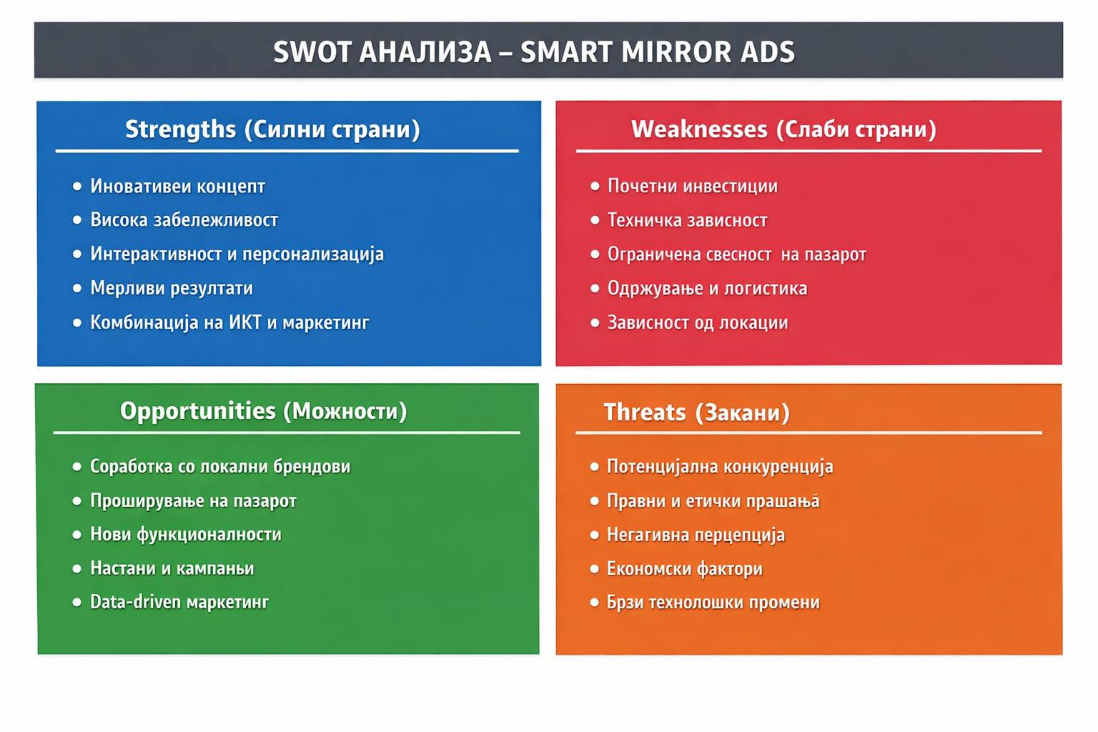

👉 ТИМСКА ОРГАНИЗАЦИЈА
1. Менџер
Драгана Димовска
2. Хардвер тим
Верица Савеска и Елена Ристевска
3. Софтвер тим
Андреј Томевски и Сара Јашар
4. Маркетинг тим
Евгенија Цаневска, Ангела Јовановска и Мартина Ивановска
5. Продажен тим
Наталија Лајчарова и Симона Брешовска

БИЗНИС МОДЕЛ
Бизнис моделот на Smart Mirror се базира на обезбедување иновативна услуга за интерактивно дигитално огласување преку паметни огледала поставени на јавни и комерцијални локации. Компанијата не продава само уреди, туку нуди комплетна услуга која вклучува поставување, одржување, рекламирање и анализа на податоци.
Целни клиенти
Главни клиенти на Smart Mirror се:
- локални бизниси (кафулиња, фитнес сали, фризерници),
- трговски центри,
- образовни институции,
- козметички и модни брендови.
Овие клиенти сакаат модерен и ефективен начин за рекламирање кој привлекува внимание и овозможува директна интеракција со корисниците.
Начин на остварување приходи
Приходите се остваруваат преку повеќе извори:
- Месечна претплата
Клиентите плаќаат фиксна месечна цена во зависност од избраниот пакет (Basic, Pro или Premium), кој вклучува одреден број огледала, реклами и функционалности.
- Наплата по активирање (Pay-per-view)
Дополнително, клиентите можат да плаќаат мала сума за секое активирање или гледање на рекламата (пример 0,05 € по интеракција).
- Изработка на рекламна содржина
Компанијата наплаќа изработка на анимации, дизајн на реклами и AR ефекти како дополнителна услуга.
- Партнерства и спонзорства
Преку договори со кафулиња, фитнес центри или брендови, Smart Mirror Ads може да добива приходи од долгорочни партнерства и спонзорирани кампањи.
Вредност за клиентите
Бизнис моделот нуди јасна вредност:
- поголема видливост на рекламите,
- интеракција со корисниците во вистински момент,
- можност за мерење на ефективноста преку аналитика,
- модерно и иновативно решение кое се издвојува од класичното рекламирање.
Клучни ресурси и активности
Клучни ресурси за функционирање на бизнисот се:
- паметните огледала и сензори,
- софтверската платформа,
- креативниот и техничкиот тим,
- мрежа на локации за поставување.
Главни активности се инсталација на огледалата, креирање реклами, одржување на системот и комуникација со клиентите.
Одржливост и раст
Бизнис моделот е одржлив затоа што овозможува редовни месечни приходи и лесно проширување. Со зголемување на бројот на огледала и клиенти, приходите растат без значително зголемување на трошоците. Во иднина, моделот може да се прошири и во други градови или земји.

